技术交底材料模板-微生物菌种保藏及应用类

0、题目

一种阿特拉津降解菌及其应用

一、现有技术
要求介绍与本题目技术方案相关的现有技术的发展情况，客观地指出其存在的缺点。
据估计全球每年有1250万吨的农药活性成分被用于农业生产，其中除草剂的使用量最大，占农药使用量的40%左右。阿特拉津（2-氯4-2异丙氨基-6-乙氨基-s-三嗪）与三嗪除草剂西玛津、特丁津和扑灭津具有相同的活性结构，作为使用量最大的三嗪类除草剂被广泛地用于玉米、高粱等作物的农业生产中来控制出苗前后一年生禾本科和阔叶杂草。阿特拉津进入环境主要是由于使用不当，控制杂草和后续的地表径流进入地表水渗入或通过土壤进入地下水。阿特拉津在土壤环境中的行为涉及到几个不同的过程，包括化学、生物和光化学降解、运输、积累和吸附。阿特拉津的传输发生通过扩散、质量流量，甚至被吸附到载体物质如溶解的有机物质或土壤胶体。吸附到固定相如粘土矿物或土壤有机质使除草剂在土壤圈，导致在土壤中积累和污染。尽管在90年代禁止，莠去津仍然可以在欧洲环境样品中检测出，在多年的使用后阿特拉津及其代谢物的迁移渗滤，导致全球范围内地下水污染和土壤污染。在中国阿特拉津曾经被大量生产和使用，导致阿特拉津及其代谢产物广泛存在于土壤环境和自然水体中。阿特拉津作为一种环境内分泌干扰物，其毒性受到广泛的关注，研究表明阿特拉津及其代谢产物具有发育生殖毒性、遗传毒性、免疫毒性、神经毒性、致癌性等。阿特拉津在土壤和水体的污染导致食品与饮用水安全问题。对于农药的面源污染，由于其污染范围广，污染面积大，其他方法治理的难度大，成本高不易实施。因此阿特拉津环境污染的生物修复是一种有效的治理手段，其中微生物修复方法因为其成本低，操作简单可以在环境中大面积应用而受到关注，其中阿特拉津高效降解菌的选育成为关键。
中国专利CN 102492637 A公布了一株阿特拉津降解菌，它涉及一株降解菌。它为不动杆菌(Acinetobacter sp.)DNS32，已在中国微生物菌种保藏管理委员会普通微生物中心保藏，保藏编号为CGMCC NO.5365，保藏日期为2011年10 月21 日。菌株DNS32，具有高效降解阿特拉津的能力，36 小时降解率可达95.88％ ；菌株DNS32 的最适温度范围为25-30℃，比已报道菌株低5-10℃ ；菌株DNS32 对盐分的耐受能力较强，盐度为1-4%条件下36 小时降解率均高于60%，优于已报道的其它同功能菌株，适用于高盐分环境阿特拉津污染的修复。

（详细说明可另附附页）
二、技术方案
详细说明本技术方案的内容；
主要技术内容：
一种阿特拉津降解菌，降解菌名称为CX-T，属于剑菌属（Ensifer sp.），其在中国典型培养物保藏中心保藏，其保藏编号是：CCTCC No：M2015741，保藏日期为2015年12月14日。
所述的阿特拉津降解菌为革兰氏阴性、接触酶阳性、氧化酶阳性菌。所述的阿特拉津降解菌为好氧菌，应在有氧条件下使用。
该降解菌包含阿特拉津的降解基因atzA、atz B、atz C及atz D，分别编码阿特拉津降解酶AtzA、Atz B、Atz C、Atz D。降解途径为atz A-atz B-atz C-atz D，中间代谢产物分别为羟基阿特拉津（Hydroxyatrazine），脱乙基阿特拉津（N-Isopropylammelide），氰尿酸（Cyanurica Acid），双缩脲（Biuret）。对阿特拉津降解完全，可以有效的对阿特拉津脱毒。
降解基因atzA的碱基序列如SEQ ID NO.1所示，降解基因atz B的碱基序列如SEQ ID NO.2所示，降解基因atz C的碱基序列如SEQ ID NO.3所示，降解基因atz D的碱基序列如SEQ ID NO.4所示。
所述阿特拉津降解菌可以通过细胞分裂方式进行快速繁殖，10小时内可以形成稳定的菌落，对于浓度100mg/L的阿特拉津可以在45h内完全降解，具有很高的降解效率，有很好的工程应用潜力和应用前景。
所述的阿特拉津降解菌用于受阿特拉津污染的土壤表层和自然水体表层的生物修复。所述的阿特拉津降解菌在受阿特拉津污染的土壤或水体中可以迅速繁殖，并以土壤或水体中的阿特拉津为唯一氮源，利用所含降解基因atz A、atz B、atz C、atz D编码转录的降解酶atz A、Atz B、Atz C、Atz D将阿特拉津降解代谢，达到土壤和水体污染的生物修复目的，其降解阿特拉津进行污染土壤的生态修复功能通过降解基因表达相应的生物酶进行一系列生物反应完成。该菌株对阿特拉津污染具有高耐受浓度（大于100mg/L）和高的降解效率，对于阿特拉津污染的土壤和水体具有有效的治理能力。菌株的使用可以有效的改善和恢复土壤和水体生态环境，具有良好的应用前景。
采用投加阿特拉津降解菌种在土壤或水体环境中通过细胞分裂方式进行增殖。
所述的阿特拉津降解菌种为干粉状或菌悬液状态。
所述的阿特拉津降解菌使用时，最佳降解温度范围为25-35℃，最佳降解环境的pH范围为5-9，能够很好的适应自然环境。
本发明通过用阿特拉津定向驯化受阿特拉津污染土壤中的细菌，通过长期选择培养，筛选出一种阿特拉津的高效降解菌（Ensifer sp.），通过分子生物学方法鉴定其降解基因为atz A、atz B、atz C、atzD，研究其降解途径为atz A-atz B-atz C-atz D，可以将阿特拉津降解脱毒。初步的土壤降解实验表明该菌株可以在温度25-35℃范围内在45h内将浓度为100mg/L的阿特拉津完全降解。通过该菌株在污染土壤中的施用可以有效的达到治理阿特拉津污染的目，具有广阔的应用前景和良好的环境效益。

（详细说明可另附附页）
三、改进之处（创新点）+有益效果（优点）
本技术方案与现有技术相比的改进之处（创新点），以及这些改进之处相应带来的有益效果（优点）。
有益效果通常由产率、效率的提高，能耗、原材料的节省，以及操作、使用的简便等方面反映出来，可以用具体数据举例说明。

1、本发明的菌株（Ensifer sp.）具有良好的对阿特拉津降解特性，其降解特性用于受阿特拉津污染的土壤和水体的生物修复用途。可以在常温正常pH值条件下将阿特拉津高效降解，达到阿特拉津脱毒修复污染土壤的目的。
2、本发明的菌株（Ensifer sp.）为土壤中驯化选育的物质，作为工程菌投加到土壤中不会受到土著细菌的排斥，可以快速的繁殖增长实现降解阿特拉津治理土壤污染的目的。
3、本发明的菌株（Ensifer sp.）最佳降解温度为25-35℃，最佳pH为5-9，可以很好地适应自然条件下的工程应用。
4、本发明的菌株（Ensifer sp.）包含阿特拉津降解基因atz A、atz B、atz C、atzD，可以编码降解过程的四种酶，对阿特拉津的脱毒降解更加彻底。
5、本发明的菌株可以通过细胞分裂方式进行快速繁殖10小时内可以形成稳定的菌落，对于浓度100mg/L的阿特拉津可以再45h内完全降解，具有很高的降解效率，有很好的工程应用潜力和应用前景。

（详细说明可另附附页）
四、具体实施方式
请结合具体实施方式对技术方案做进一步说明，最好能够提供实验数据并结合数据说明本发明的有益效果。
实施例1
CX-T菌种的筛选：采用富集培养、划线分离的方法，从土壤样品中分离出能降解阿特拉津的菌株，并对其降解效率进行初步评价，筛选出高效降解菌株。
1、所需试剂：阿特拉津标准品（ATR）：Dr.Ehrenstorfer，99.8%；阿特拉津原药：TCI，99.6%；乙腈等色谱纯试剂购置上海安谱公司；酵母膏、蛋白胨、琼脂粉等均为国产分析纯试剂。
2、培养基
基础培养基（MSM，g/L)：K₂HPO₄∙3H₂O 1.60g、KH₂PO₄ 0.40g、蔗糖3.00g、MgSO₄·7H₂O 0.20g、NaCl 0.10g、CaCl₂ 0.02g、阿特拉津(1g/L甲醇溶液) 10mL、微量元素5mL、dH₂O 1000mL
LB培养基： 酵母浸膏5g、蛋白胨10g、NaCl 5g、dH₂O 1000mL
以上培养基均在121℃，0.1 MPa蒸汽灭菌20min，固体培养基在其中添加20g琼脂粉。
微量元素溶液：Fe₂SO₄∙7H₂O 2.75g、MnSO₄·7H₂O 0.33g、CoCl₂·6H₂O 0.24g、Na₂MoO₄∙2H₂O 0.17g、ZnSO₄∙7H₂O 0.08g、CuSO₄∙5H₂O 0.05g、dH₂O 1000mL。
3、土壤采集方法：采集表层（0~20cm）土样，常温保存，送至实验室后取部分土壤开始实验，其余土壤风干，去除其中树枝、沙砾等杂质后保存。
4、降解菌株的富集培养：每个土样取5g，加入无菌水、振荡过夜，分别取土壤稀释液10mL加入阿特拉津基础盐培养基中，使用250ml三角瓶，装液量100ml，每隔5~7d取10mL培养液接种到新鲜的基础培养基中，因阿特拉津在水溶液中溶解度较小，通过观察阿特拉津粉末的消失与否来判断细菌的的培养情况，连续培养4周。采用稀释平板法、划线分离法分离和纯化菌株。
5、降解菌株的分离与纯化：将富集培养液分别稀释为10⁻¹、10⁻²、10⁻³、10⁻⁴、10⁻⁵、10⁻⁶、10⁻⁷各取100µl分别涂布于基础固体培养基上，置于30℃恒温培养箱中培养；培养结束后，在基础培养皿上挑取长势最好的单菌落，在LB培养基上连续划线分离3~5次、得到纯化菌株。
6、菌悬液制备：将纯化的菌株接种于LB培养基中，过夜培养。转移至无菌的离心管中，6000r/min条件下离心20min，弃置上清液，再加入适量的磷酸盐缓冲液，漩涡振荡，再次离心，此过程重复3次。最后用磷酸盐缓冲液配置菌悬液OD₆₀₀在2.0左右，备用。
7、微生物降解性能的初步评价：将上述的纯化菌株利用LB液体培养基快速扩增后，配置成OD₆₀₀在2.0左右的菌悬液，投加量为1%，加入100mg/L的基础培养基中，30℃ 180rpm摇床振荡培养，每个处理设3次重复，以不加菌体的基础培养基作为对照。培养96h后测定培养基中阿特拉津的含量，筛选出降解能力较强的菌株。
8、阿特拉津的测定方法：培养液直接通过0.45µm微孔滤膜装入进样瓶，待测。
HPLC检测条件： CNWSIL C18色谱柱(250mm×4.6mm i.d.,5µm)；流动相：V_{乙腈}∶V_{水}=60：40，流速0.8mL/min，进样量20µL，柱温25℃；UV检测器，波长220nm。利用峰面积外标法定量。
9、结果与分析：从采自浙江、江苏省的4个土壤样品，经过4周的基础培养基的富集培养后，经分离、纯化共得到4个不同形态的菌株，经过LB培养基扩增后，制备成OD₆₀₀在2.0左右的菌悬液，接种至基础培养基中，对其降解性能进行评估，从而筛选出高效降解菌株。
降解菌株的分离与降解性能评价
经过4周的富集传代培养、划线3~5次，合计得到4株降解菌株，对4株菌株的降解性能（96h）测定结果见表1。
表1 菌株对基础培养基的降解性能(96h)
编号 | 初始阿特拉津浓度(mg/L) | 阿 | 拉津残留量（mg/L）  去除率（%）
CX-T | 101.82 | 0 | 100
H | 101.82 | 0 | 100
K | 101.82 | 70.98 | 30.3
W | 101.82 | 0 | 100
从表1可以看到，从长兴、嘉兴平湖、建德、昆山等地分离出的菌株能在96h内能将100mg/L的阿特拉津全部降解；从菌株来源上看，分离出阿特拉津高效降解菌株的土壤样品大多来源于生产阿特拉津的厂区附近土壤，研究认为土壤理化性质和阿特拉津降解菌的分离之间无直接联系，降解菌的产生可能与特定环境下被定向驯化有关，长期受高浓度阿特拉津污染的土壤中，某些微生物减少，甚至消亡，但是某些微生物数量逐渐增多，出现富集现象。这些研究都对菌株的分离、纯化提供了不少的建议和方法。
表2 高效降解菌株菌落形态及培养基特征
菌株来源 | 菌株编号 | 菌落特征 | 基础培养基特征
浙江长兴 | CX-T | 水解圈，乳白色、半透明、菌落边缘不规则 | 培养基变浑浊，为乳白色，阿特拉津固体粉末完全消失
浙江建德 | W | 乳白色、边缘不规则、中部隆起 | 培养基变浑浊，阿特拉津固体粉末完全消失
浙江嘉兴 | H | 暗黄色、圆形菌落、中部隆起 | 培养基变浑浊，阿特拉津固体粉末完全消失
江苏昆山 | K | 水解圈、圆形菌落、中部隆起、乳白色 | 培养基变浑浊，阿特拉津固体粉末完全消失
从采自浙江省、江苏省的土壤样品中，经过富集培养、划线分离出9株阿特拉津降解菌株，且形态各异；通过对这9株菌株的降解性能的初步测定，筛选出4株高效降解菌株（96h），其中在生产或曾生产阿特拉津的厂址附近取样的土壤，因受长期阿特拉津定向选择的结果，容易分离出阿特拉津的高效降解菌，最优选择为CX-T菌株。
各菌株的保藏条件为：低温冷冻保存（-20℃）保护剂：丙三醇（甘油）。
实施例2
降解菌株的鉴定
主要试剂：FastDNA®SPIN Kit for Soil（MP），Taq DNA聚合酶，dNTPs、琼脂糖、pMD®18-T Vector连接试剂盒，质粒提取试剂盒、H₂O₂、结晶紫、番红、氧化酶等。
本实施例仅针对菌株革兰氏染色、接触酶和氧化酶等特征做简单的分析，具体原理参见《常见细菌系统鉴定手册》。
基因组提取：纯化菌株利用LB培养基接种过夜培养，按照FastDNA®SPIN Kit for Soil操作手册加入菌株培养液，3~4h可获得模板DNA。
对菌株进行生理生化特征分析，如表3所示，生理生化鉴定结果表明，CX-T和K为革兰氏阴性菌，接触酶、氧化酶阳性菌；H和W为革兰氏染色阳性，触酶阴性菌。
表3 菌株生理生化特征
测定项目 | 菌株编号
测定项目 | CX-T | K | W | H
革兰氏染色 | - | - | + | +
触酶 | + | + | - | -
氧化酶 | + | +
菌株的扩增：分别以4株菌株的总DNA为模版，经PCR扩增。实验结果见图1。成功得到4株降解菌16S rRNA基因的扩增产物，约在1300bp~1500bp之间。其余引物未能成功扩增出目标基因长度，在此不再赘述。
系统发育树分析：
由于同一个种、属细菌的16S rRNA基因具有高度的保守性，所以16S rRNA基因序列的同源性分析常被用于菌株的系统分析。
将所得条带切割纯化后，送予上海生工测序，所得序列如SEQ ID NO.5所示，菌株序列测定后，将4株菌株的序列提交GeneBank数据库、并与数据库中的序列进行Blast比对，搜索出与其同源性最高的相关序列，确定菌株的分类，可确定到属。用MEGA5.0的Neighbor-joining功能构建系统发育树，通过CX-T的发育树信息可知CX-T菌株鉴定结果为Ensifer.sp。图2~图5是以上4株菌株的系统进化树。根据16S rRNA基因的同源性：将4株菌株分为两类，其中CX-T、K在16S rRNA基因序列上与剑菌属（Ensifer.sp）及中华根瘤菌（Sinorhizobium sp.）都有98%以上的相似度，在GenBank匹配中，CX-T与Ensifer sp.SB2匹配程度达到99.2%，与Sinorhizobium americanum DSS1匹配程度达到99.6%，同样K与Sinorhizobium sp. SB2匹配度达到98.5%，与Ensifer adhaerens 4CCS7匹配度为98.8%。我们以Mega做出系统发育树，以最近的菌株作为参考，CX-T归属于根瘤菌科（Family Rhizobiaceae）剑菌属（Ensifer sp.），K归属于根瘤菌科（Family Rhizobiaceae）中华根瘤菌属(Sinorhizobium sp.)； H、W在16S rRNA基因序列上均与链霉菌属（Streptomyces sp.）保持97%的匹配度，因此将H、W归属于链霉菌属。
实施例3
1/10LB培养基： 酵母浸膏0.5g、蛋白胨1.0g、NaCl 0.5g、dH₂O 1000mL。培养基均在121℃，0.1 MPa蒸汽灭菌20min。其他培养基同上。
降解产物的分析：首先利用离子源对三聚氰酸、羟基阿特拉津标准物质进行优化，培养液样品直接过0.22µm微孔滤膜，利用已优化的质谱条件，直接进样检测目标基团。离子源为ESI源。
1、生长曲线的测定：
菌悬液按接种量为1%接种到1/10LB培养基中，在30℃、180r/min条件下培养，前28h每4h取样一次，测定OD₆₀₀值，每株菌株重复三个。同时做一个空白对照。
2、降解曲线的测定：
向含100mg/L阿特拉津的基础培养基(pH=7.0)中接种降解菌株菌悬液，接种量为1%，在30℃、180rpm条件下震荡培养，开始取样时间间隔12h，后续根据测定的阿特拉津浓度调节取样时间，用HPLC检测阿特拉津的浓度。
3、温度、pH值和转速对降解的影响：
向含100mg/L阿特拉津的基础培养基(pH=7.0)中接种降解菌株菌悬液，接种量为1%。25℃、30℃、35℃，180rpm条件下震荡培养，根据降解曲线选择时间取样测定阿特拉津。
向含100mg/L阿特拉津的基础培养基(pH=5.0、pH=7.0、pH=9.0)中接种降解菌株菌悬液，接种量为1%，在30℃、180rpm条件下震荡培养，根据降解曲线选择时间取样测定阿特拉津。
向含100mg/L阿特拉津的基础培养基(pH=7.0)中接种降解菌株菌悬液，接种量为1%，在30℃、100r/min、180rpm、260r/min条件下震荡培养，根据降解曲线选择时间取样测定阿特拉津。
以上所有样品均做三个重复，每次实验均有一个空白培养基作为对照。
4、以氰尿酸为唯一氮源的菌株生长情况：
将基础培养基中阿特拉津置换成三聚氰酸，其他操作同阿特拉津降解实验。
5、结果与分析
5.1、降解产物的分析
应用LC-MS阿特拉津对已报道的阿特拉津降解产物羟基阿特拉津、三聚氰酸进行分析。对培养的生物样品，培养液过0.22µm微孔滤膜过滤后，应用LC-MS对其产物做定性分析。检测结果见图6和图7。
经过检测，在菌株产物中都含有分子量在128和198左右的基团，因此可以推断出菌株的降解产物中含有三聚氰酸和羟基阿特拉津。
根据对产物的检测，4个样品中均检测出羟基阿特拉津，表明了4株菌株都能产生阿特拉津脱氯水解酶，脱氯水解酶催化阿特拉津水解为羟基阿特拉津，说明4株菌株中应含有基因trz N或者atz A。
此外，对三聚氰酸的检测结果也表明了4株菌株均能将阿特拉津转化至三聚氰酸，由此前的推断，降解菌株除了含有基因trz N或atz A外，还应含有基因atz B和atz C。
5.2、菌株的生长、降解特性研究
5.2.1 生长曲线
图8显示了4株菌株在1/10LB培养基中的生长情况、在初始的4~8h内，菌株处于调整期，适应生长环境，8~20h处于对数增长期，菌株快速繁殖。OD₆₀₀显著增加；然后进入到稳定期，在这阶段，各株菌株各不相同，经过约184h后才进入到衰亡期。
5.2.2 降解曲线
该部分测定了4株菌株对阿特拉津的降解。结果表明：随着培养时间的延长，阿特拉津含量逐渐降低，菌株完全降解培养液中的所用时间不完全相同，其中CX-T、W及K降解能力相当，在45h内能将培养基中阿特拉津降解，菌株H降解效率优于CX-T和W及K，降解培养基中阿特拉津需要时间为42h，详见图9。但从图9中可以看到，CX-T、W的降解曲线基本重合，降解比较平稳；而K在前24~30h之间，降解速率比较平稳，然后急速增加，降解速率增大。H也出现和K相似的降解情况。
5.2.3温度、pH及转速对降解的影响
不同菌株种类适宜生长的温度不同。其利用和降解有机物的活性也有所区别。在获得降解曲线后，分别考察温度、pH、转速对阿特拉津去除效果的影响，经过试验，确定各株菌株的取样时间如下： CX-T（42h）、H（42h）、W（42h）、K（42h）。
从图10可以发现，在转速180r/min、pH=7条件下，对CX-T、H、W而言，30℃条件下降解率较25℃和35℃高，30℃时，阿特拉津降解率接近100%，25℃与30℃降解效果相差均在43%以上，35℃时，降解效率相差也在10%以上。可以看到，温度变化对各菌株的降解影响虽各不相同，但是还是很明显。 而K在25℃和35℃时，其降解效果好于30℃，并且差异明显，相差都在14%以上。
酸碱条件是影响菌株生长发育的重要环境因素之一。因此，菌株生长环境的pH值对其利用和降解有机物的能力具有明显影响。
从图11中可以发现：对CX-T而言， pH=5、7时降解效率都趋于100%，高于pH=9，相差约为8%，表明在酸性和中性条件下，CX-T易于生长；W亦有同样的趋势，但是在这三个条件下，因取样时间的关系，差异性不明显，pH=5和pH=9的降解率仅相差了4%；但是我们有理由相信，在取样时间提前的情况下，酸性条件的降解率高于中性条件和碱性条件。对H而言，pH=7降解率趋于100%，pH=9已降解完全，降解率相差不差过0.1%，差异性不明显，但是与pH=5的降解率相差约47%，说明此菌在中性、碱性条件下易于降解阿特拉津；对K而言，在pH=5降解率趋于100%的时，pH=9降解率与之相当，降解率相差不超过1%，而pH=7条件下降解率仅为80.1%，表明该菌对酸碱条件均有很强的适应性。
转速影响菌株和培养液的接触情况，并且影响菌株与培养基的充分接触，而氧气的传质受菌株与培养基的接触的影响，也会间接影响菌株的降解。
从图12中可以看到：对CX-T而言，180rpm的降解效率为99.71%时，在100rpm和260rpm的降解效果分别是99%和61%，高转速时降解效率明显较低，W亦有与之相似的实验结果，但是在260rpm的时候，降解效率（78%）高于CX-T；对H而言，180rpm的降解效率为100%时，在100rpm和260rpm的降解效果分别是98%和100%；这三个条件下降解效率的差异性不明显；对K而言，在三种条件下，阿特拉津降解率依次为54%、80%、100%，出现了很明显的梯度现象。
5.3、氰尿酸培养基中菌株生长情况
从5.1部分可推断出菌株应含有基因trz N或atz A以及atz B、atzC，但菌株能否完全矿化阿特拉津，也即是否含有atz DEF或trz D，我们仍不确定。研究认为，三聚氰酸是降解菌株能完全降解阿特拉津的重要中间产物和不能完全降解的终产物，可由atz D或trz D编码的酶催化开环，生成双缩脲。本节主要考察降解菌株能否利用三聚氰酸为氮源生长，作为菌株能否将阿特拉津完全矿化的参考指标，为后续的基因扩增提供参考，其结果见表4。
表4 三聚氰酸培养基中菌株生长情况
菌株 | CX-T | K | W | H
生长情况 | + | + | + | +
注：+表示菌株在培养基中生长良好，培养基逐渐浑浊，OD₆₀₀增加；-表示菌株在培养基中未生长，培养基OD₆₀₀在培养周期内基本保持不变。
表4显示了菌株在三聚氰酸培养基中的生长状况，推测降解菌株在以蔗糖为碳源的情况下，可利用三聚氰酸为氮源进行生长。从这个现象可推断出降解菌株有能将阿特拉津完全矿化的能力。这也表明4株菌株应含有三聚氰酸水解酶基因trz D或atz D。
降解基因atzA的碱基序列如SEQ ID NO.1所示，降解基因atz B的碱基序列如SEQ ID NO.2所示，降解基因atz C的碱基序列如SEQ ID NO.3所示，降解基因atz D的碱基序列如SEQ ID NO.4所示。
实施例4
菌株降解途径的研究
微生物降解阿特拉津的过程，主要是通过微生物产生的酶催化阿特拉津脱氯水解、脱烷基、开环等步骤。到目前为止，已经有4条途径被完全报道，降解过程中相关的8种酶及相关基因、引物等已经被广为人知。此后的相关研究发现，atz A、atz B和atz C是具有高度保守型的基因。因此，以已报道的atz A、atz B和atz C的保守序列引物，对降解基因进行扩增。
此后，Mulbry W W等在2002年构建了基因trz N的特异性扩增引物，在后续的文章被广泛的采用，本发明中也采用此引物。
对于atz D和trz D基因，Fruchey I等以多株阿特拉津降解菌为研究对象，发现降解菌株不能同时含有atz D和trz D基因，同时也报道了相应引物，本发明中也采用此文献中的序列。
对于后续的两个降解基因atz E和atz F，后续菌株很少能扩增出相应基因，因此研究较少，多以Pseudomonas sp. ADP的研究为参考。因此本发明采用atz E和atz F的全长引物，分别对基因atz E和atz F进行扩增。
综上所诉，本发明以上述的8种降解基因的引物，分别对本发明分离纯化的高效降解菌株的降解基因进行扩增，了解各株菌株的降解基因组成，分析各菌株降解过程中涉及到的酶，描述菌株的降解过程。
目标基因片段的扩增
1. PCR扩增引物的合成
PCR反应所需引物引用于已发表的文献，见表5，由上海生工生物工程股份有限公司合成。
表5 阿特拉津降解菌的目标基因引物序列
基因 | 引物 | 序列（5-3） | 退火温度（℃） | 大小（kb）
trz N | trzN-F | CACCAGCACCTGTACGAAGG | 55 | 0.4
trz N | trzN-R | GATTCGAACCATTCCAAACG | 55 | 0.4
atz A | atzA-F | CCATGTGAACCAGATCCT | 50 | 0.5
atz A | atzA-R | TGAAGCGTCCACATTACC | 50 | 0.5
atz B | atzB-F | TCACCGGGGATGTCGCGGGC | 63 | 0.5
atz B | atzB-R | CTCTCCCGCATGGCATCGGG | 63 | 0.5
atz C | atzC-F | GCTCACATGCAGGTACTCCA | 55 | 0.6
atz C | atzC-R | GTACCATATCACCGTTTGCCA | 55 | 0.6
atz D | atzD392f | ACGCTCAGATAACGGAGA | 50 | 0.66
atz D | atzD949r | TGTCGGAGTCACTTAGCA | 50 | 0.66
trz D | trzD274f | CACTGCACCATCTTCACC | 50 | 0.56
trz D | trzD936r | GTTACGAACCTCACCGTC | 50 | 0.56
atz E | atzE-F | TACGCGGTAAAGAATCTGTT | 50 | 1
atz E | atzE-R | GGAGACCGGCTGAGTGAGA | 50 | 1
atz F | atzF-F | CGATCGGAAAAACGAACCTC | 55 | 0.95
atz F | atzF-R | CGATCGCCCCATCTTCGAAC | 55 | 0.95
2. PCR扩增
PCR反应体系为30uL，各组分组成：Taq DNA聚合酶（5U/µL），1µL；10×buffer，3µL；2.5mmol/L dNTP，1µL；25mmol/L MgCl₂，3µL，正向引物、反向引物各1µL，模板DNA，1µL，重蒸水19µL。
扩增条件为：94℃，预变性3min；94℃，变性60s；根据表5中引物要求退火60s；72℃下延伸120s，35~50个循环；72℃延伸10min，4℃保存。PCR产物经过1.0%琼脂糖凝胶电泳和EB染色后，在紫外分析仪下进行观察和拍照。
结果与分析
已发现的阿特拉津降解基因在的降解菌中是非常保守的，尤其是降解基因atz A、atz B和atz C，本发明根据已发表的基因引物序列，对降解基因进行扩增。扩增结果详见图13-16。
对氯水解酶基因trz N及atz A的扩增电泳图见图13，其中CX-T和H扩增出trz N基因，K和W扩增出atz A基因。所扩增基因长度在目标长度左右，因此可以确定CX-T 和H含有trz N基因，K和W含有atz A。
对降解基因atz B，菌株H中扩增的基因长度在300bp左右，而K中扩增长度超过500bp，而W和CX-T中均出现了目标片段长度的基因，但是考虑到atz B基因的特异性，因此认为4株菌株都扩增出基因atz B。
同样对基因atz C， 各株菌株扩增的长度略有不同，但是考虑各株菌株的特异性，认为4株菌株都扩增出atz C。
对基因atz D和trz D的扩增，CX-T和H扩增出atz D，发现菌株K和W 扩增出trz D。
对降解基因atz E和atz F，都没有扩增到特定长度的扩增条带，因此这些菌株均未含有atz E和atz F。
正如前文所述，对于根瘤菌科和链霉菌的降解研究较少，尤其是其降解机理方面的研究，虽然在第三章中对菌株的降解产物进行了测定，并进行了基因组成的分析，但仍不能完全了解菌株的降解途径，不能完全描述菌株的降解过程，本节根据阿特拉津降解基因的保守序列，扩增得到阿特拉津降解酶基因，将各株菌株的降解基因统计，见表6。
表6 降解基因扩增结果
降解基因  降解菌株 | trz N | atz A | atz B | atz C | atz D | trz D | atz E | atz F
CX-T | + | - | + | + | + | - | - | -
K | - | + | + | + | - | + | - | -
H | + | - | + | + | + | - | - | -
W | - | + | + | + | - | + | - | -
从表6可以看到菌株CX-T和H扩增出基因trz N、atz BCD条带，而未能扩增出基因atz A和atz EF条带，此两菌株不同于已报到的Psendomonas sp.ADP，Arthrobacter aurescens TC1和Alcalegenes sp.SG1，而与Arthrobacter sp.MCM B-436相同，可以推断出阿特拉津能够矿化为CO₂和水，这个结果被CX-T、H菌株能够以三聚氰酸为氮源的培养基中生长所支持，因此CX-T和H的降解途径是：阿特拉津在Trz N的作用下，催化阿特拉津脱氯水解为羟基阿特拉津，然后在Atz B作用下，催化羟基阿特拉津脱去乙基氨基基团，生成脱乙基氨基羟基阿特拉津，在Atz C作用下再次脱去异丙基氨基基团，生成三聚氰酸，最后在Atz D作用下产生双缩脲。
菌株K和W扩增出基因atz ABC及trz D条带，而未扩增出其他条带，推断出菌株K和W能将阿特拉津矿化为CO₂和水，这个结果被K和W菌株能够以三聚氰酸为氮源的培养基中生长所支持，因此K和W的降解途径是：阿特拉津在Atz A的作用下，催化阿特拉津脱氯水解为羟基阿特拉津，然后在Atz B作用下，催化羟基阿特拉津脱去乙基氨基基团，生成脱乙基氨基羟基阿特拉津，在Atz C作用下脱去异丙基氨基基团，生成三聚氰酸，最后在Trz D作用下产生双缩脲。
研究认为，基因atz A多存在于革兰氏阴性菌中，节杆菌属AD1例外。根瘤菌是革兰氏阴性菌，基因trz N被成功克隆过，但atz A尚未报道，本发明成功在根瘤菌科菌株K中扩增出基因atz A条带；基因trz N最先在Nocardioides sp. C190发现，已报道的革兰氏阳性高效降解菌株，以放线菌诺卡氏菌属为主，至今未曾扩增出基因atz A，本发明成功在革兰氏阳性菌链霉菌菌株W中扩增出了基因atz A条带。在革兰氏阴性菌和革兰氏阳性菌中，虽然基因atz A和trz N的分布呈现不同的差异，但是近年来研究的逐渐增多，在两类菌株中都成功的扩增到不同的水解酶基因，本研究也不例外，打破了水解酶基因在革兰氏阳性菌和阴性菌中的分布藩篱，对后续的研究具有指导作用。
研究认为，微生物去除环境中的三嗪类农药以及在它们参与的碳素、氮素循环中，三嗪环的裂解是很重要的一个步骤。但是到目前为止，相关基因atz D和trz D尚未在根瘤菌科细菌中发现，本发明是第一次在根瘤菌科细菌中扩增到基因atz D和trz D，该结论不同于已报道的根瘤菌科菌株Sinorhizobium sp. NEA-B的降解途径，该细菌的降解途径是trz N-atz BC。
本发明虽不是首次从土壤样品中分离出链霉菌属的高效降解菌株，但到目前为止，链霉菌属降解菌的降解基因和降解途径研究仍属空白。本发明对分离出的链霉菌属降解基因和降解途径进行了较为深入的研究，弥补了该菌属研究的盲点，对后续的研究具有较高的参考价值。
总之，按照Ralebitso TK的观点和本发明的研究成果，对根瘤菌科细菌和链霉菌属放线菌而言，本发明的研究对于它们来讲，都是两条新颖的降解途径。
以已报道的阿特拉津降解基因引物扩增降解基因，基因trz N 和atz BCD 在菌株CX-T 和H 中扩增出来，而基因atz AEF 未成功克隆，推断菌株CX-T和H降解途径为trz N-atz BCD；对菌株K和W，同时扩增出基因atz ABC和trz D，其他基因也未克隆成功，推断菌株K和W的降解途径为atz ABC-trz D。对水解基因的研究认为：基因atz A和trz N在革兰氏阴性菌和革兰氏阳性菌中虽呈现不同的分布，但是本发明成功的在革兰氏阴性菌和阳性菌中都扩增出了atz A和trz N基因；此外首次对链霉菌属菌株进行降解基因和降解途径的研究，是对阿特拉津降解菌株的降解机理的补充和扩展。

（详细说明可另附附页）
五、序列表

〈110〉同济大学

〈120〉一种阿特拉津降解菌及其应用

〈160〉5

〈170〉Patent Inversion

〈210〉1
〈211〉459
〈212〉DNA
〈213〉剑菌属（Ensifer sp.）

〈220〉
〈223〉降解基因atz A的碱基序列

〈400〉1
tccttcactg tcaccgccgt ggtagtggca ggagcgggcc aaactgatat acgacctcct 60
gccgtgccat gatactgatc tgacagggct gtgatccgat ctttggccac agccgtttcc 120
tccatgatcg agcacagttc gacttgggga gagcgagcct tcaaggcgtc cacataccct 180
tgaatgcgcc cgtccatccg atcaaagaac atgcgggcgt agacgaccct cacacccacc 240
tcaccataga ccgccatcgc ggcctcgatg ttgcctgggt agatggccga atcggcgttc 300
tcgttgatcg tcgtaatccc gctgcgcaca gcttccgcac aatacaacct caccgccacc 360
gctacgtcct ccggtctcat cgccttttgt cccggaaacg taacgttgaa cagccagtca 420
tagaattgac gcccgtgcga gggccctccg cgcaggagg 459

〈210〉2
〈211〉435
〈212〉DNA
〈213〉剑菌属（Ensifer sp.）

〈220〉
〈223〉降解基因atz B的碱基序列

〈400〉2
gcagccccag caggttagcg gcatcaaact ggcggtccac cagaaagggt ccaccccggc 60
ggctgtagtt gtactggtga tcaaacgcgg tggtgcagcc gtgcttgatc agctccgcca 120
tggacaccac tgtgctgtgg tagatgcagt cttcatccac cagggcaaac accgggtaga 180
tcttgcgcag ccaggccagc acatcaagct gggtccagtc gaggggggca agattgcgga 240
caaaggcctg aaaaaaatgg tgatgggtgt tgatcagccc cggataggcg gtcagccccc 300
ggcagttcac cacctcaaca ccctgttcct ggccaacgcc aattggggcc agagttcggg 360
gcagatccgg gccaaggcca ataatctccc cgtctctcac cagaatatcg acgccattaa 420
gcaccgtgcc cgcga 435

〈210〉3
〈211〉553
〈212〉DNA
〈213〉剑菌属（Ensifer sp.）

〈220〉
〈223〉降解基因atz C的碱基序列

〈400〉3
gccaagattg atgccagctt caagcagctt tatcaccggc atagtaggcg gtgtactact 60
aaaacaggta acaaatttca tacccgaatc cttgtacaat gggattgcct catcgagcca 120
ttcggacgga gcatctgcaa aacaccaggc atgactcgta gttactctac ccttataccc 180
attttcaatt gtcttttggg caagacgatt tatcgaatat actccaacag ttccaatatc 240
atgtatgtga tagtcgatat caacatcgta ttcctttgct aatttaaagc ataggtctaa 300
agaaccctca acattatttt cccgcgtagc aggatcaact cccccaacta aatcacagcc 360
catatccaag gattttctaa tcaatgattc agattccaaa tcaacgaaaa atccactctg 420
tgcaaaggct acgacttgta tatcgataag atcctttaac tcttccttgg cttctaaaac 480
tgcttccact gcttttgttt tagcaactga atctacatct acatgggtcc gggtgtataa 540
agtcccatgg aga 553

〈210〉4
〈211〉491
〈212〉DNA
〈213〉剑菌属（Ensifer sp.）

〈220〉
〈223〉降解基因atz D的碱基序列

〈400〉4
ctcgcctccg ctttggcgaa tacgttgacg atgcgatcca tctcgtcatc gctacgtatg 60
cccagcgatt caatcgttcg ccgcaccgag gccgcgtcga tcgcgtcgct catcacgccg 120
tgggcaatga ccagttcact ggtggcctgc tcgctcatgc caatagcgat caccacgttg 180
tgctccagtt cgatgcctgc agacgccgac gccagtgacg atgagagact ccagtcattc 240
agcactgatt cgtctacgag catcgaggag ggcacctctt ctgtagcgag agcgatgccc 300
agggccgaag cgccgcgcga atagcccatc gattcatacg tatccgtcgt gactggagcg 360
catccgcgtg atcgcgccga ggcgatcttt gctggtgtca gcagcggaca cttcacctgc 420
acaaaatgca gatcgtcaat cgaagcgatc ccggcatctc gcattgcgcg tttgacggcg 480
ccggctgtct c 491

〈210〉5
〈211〉1398
〈212〉DNA
〈213〉剑菌属（Ensifer sp.）

〈220〉
〈223〉菌株CX-T的16S rRNA基因序列

〈400〉5
ttaaacatgc aagtcgagcg ccccgcaagg ggagcggcag acgggtgagt aacgcgtggg 60
aatctaccct tttctacgga ataacgcagg gaaacttgtg ctaataccgt ataagccctt 120
cgggggaaag atttatcggg aaaggatgag cccgcgttgg attagctagt tggtggggta 180
aaggcctacc aaggcgacga tccatagctg gtctgagagg atgatcagcc acattgggac 240
tgagacacgg cccaaactcc tacgggaggc agcagtgggg aatattggac aatgggcgca 300
agcctgatcc agccatgccg cgtgagtgat gaaggcccta gggttgtaaa gctctttcac 360
cggtgaagat aatgacggta accggagaag aagccccggc taacttcgtg ccagcagccg 420
cggtaatacg aagggggcta gcgttgttcg gaattactgg gcgtaaagcg cacgtaggcg 480
gacatttaag tcaggggtga aatcccagag ctcaactctg gaactgcctt tgatactggg 540
tgtctagagt atggaagagg tgagtggaat tccgagtgta gaggtgaaat tcgtagatat 600
tcggaggaac accagtggcg aaggcggctc actggtccat tactgacgct gaggtgcgaa 660
agcgtgggga gcaaacagga ttagataccc tggtagtcca cgccgtaaac gatgaatgtt 720
agccgtcggg cagtttactg ttcggtggcg cagctaacgc attaaacatt ccgcctgggg 780
agtacggtcg caagattaaa actcaaagga attgacgggg gcccgcacaa gcggtggagc 840
atgtggttta attcgaagca acgcgcagaa ccttaccagc ccttgacatc ccgatcgcgg 900
attacagaga tgttttcctt cagttcggct ggatcggaga caggtgctgc atggctgtcg 960
tcagctcgtg tcgtgagatg ttgggttaag tcccgcaacg agcgcaaccc tcgcccttag 1020
ttgccagcat ttagttgggc actctaaggg gactgccggt gataagccga gaggaaggtg 1080
gggatgacgt caagtcctca tggcccttac gggctgggct acacacgtgc tacaatggtg 1140
gtgacagtgg gcagcgagac cgcgaggtcg agctaatctc caaaagccat ctcagttcgg 1200
attgcactct gcaactcgag tgcatgaagt tggaatcgct agtaatcgca gatcagcatg 1260
ctgcggtgaa tacgttcccg ggccttgtac acaccgcccg tcacaccatg ggagttggtt 1320
ctacccgaag gtagtgcgct aaccgcaagg aggcagctaa ccacggtagg gtcagcgact 1380
ggggtgaagt cgaacaag

六、附图（如果有，请补充）
请提供试验检测试验附图并做好相应说明。
图1为阿特拉津降解菌16S rRNA基因的PCR扩增图谱；
图2为基于16S rRNA基因序列的菌株CX-T的系统进化树；
图3为羟基阿特拉津质谱图；
图4为生长曲线图；
图5为温度对降解效率的影响结果；
图6为atz A和trz N扩增电泳图。
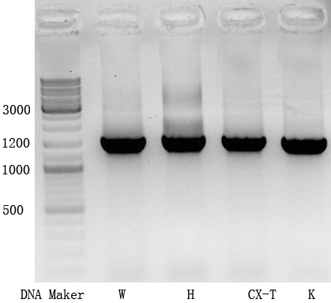

图1
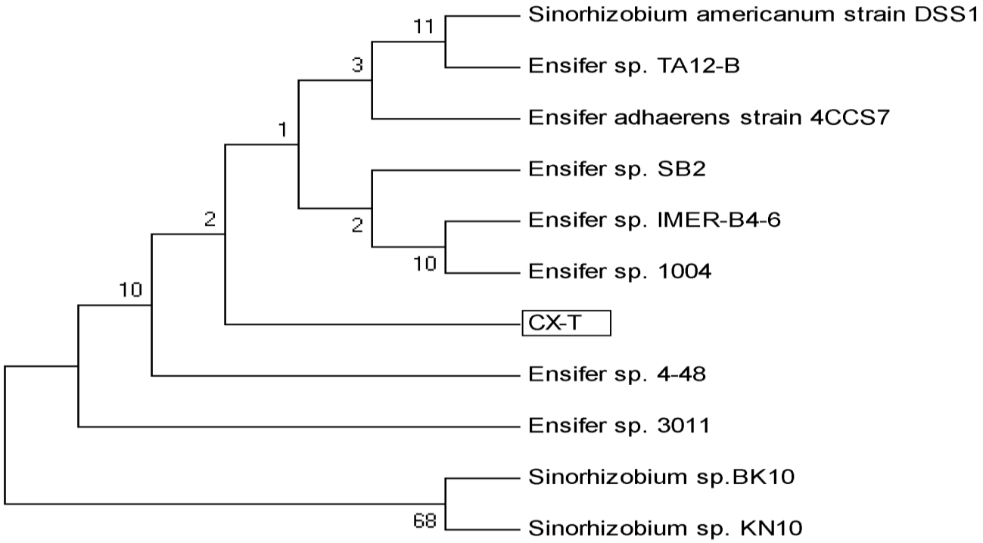
图2
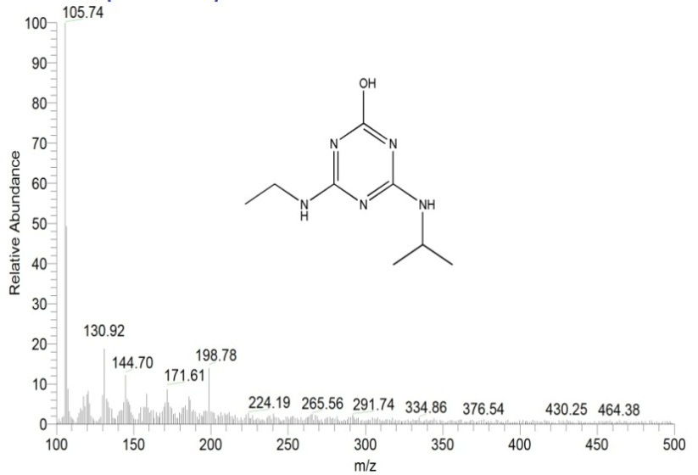
图3
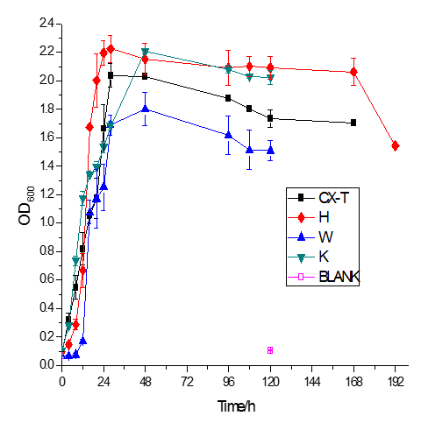
图4
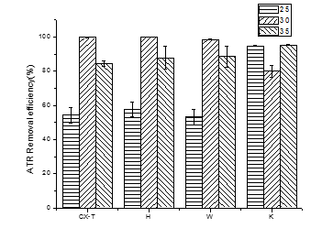
图5
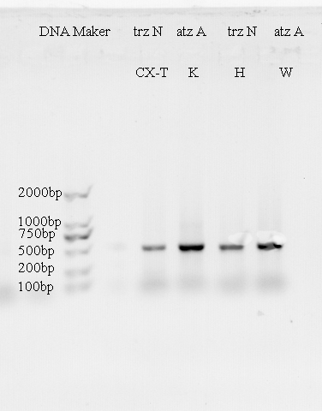
图6

七、保藏证明
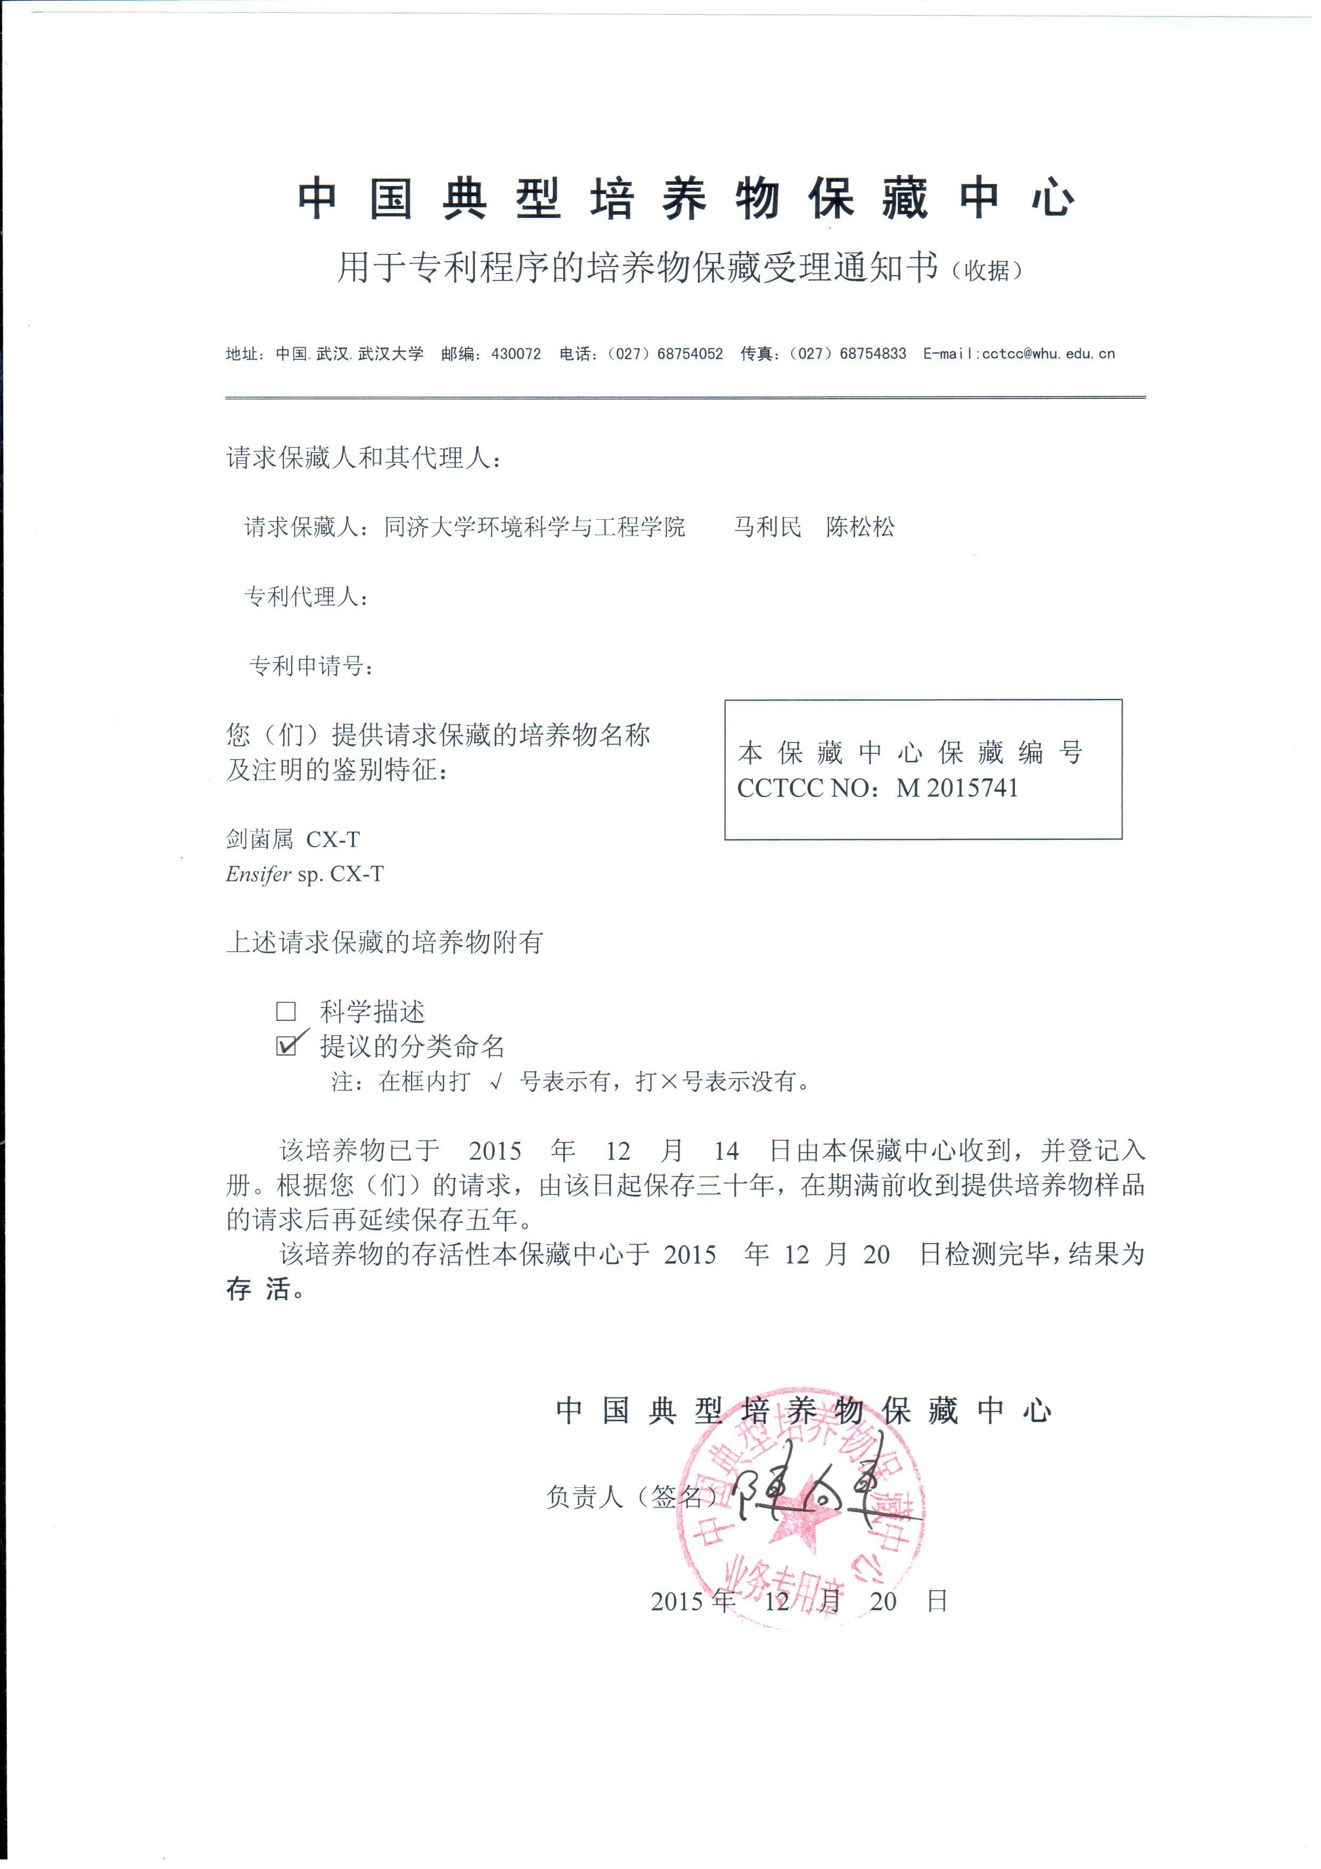

设计人： 联系电话：
手机： Email：

